Sarenet

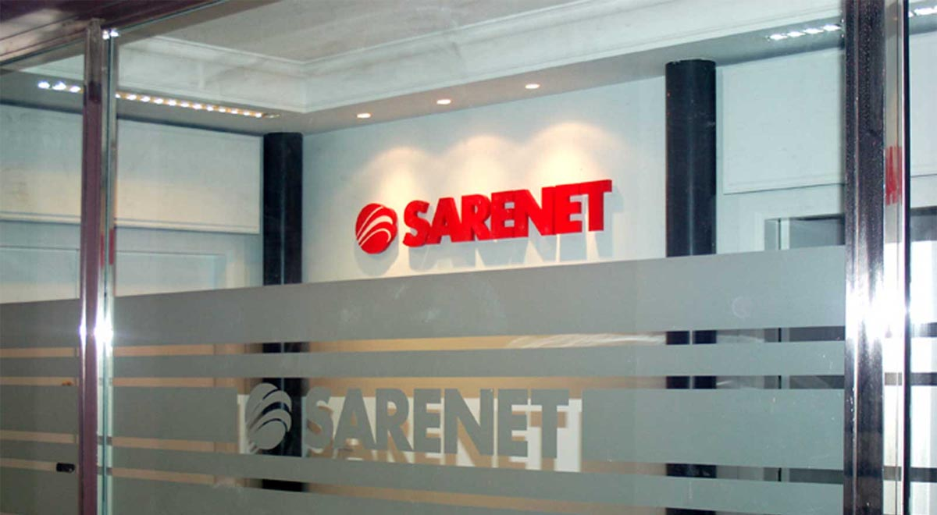

**Lucas Lopes, Sergio Zulueta y Daniel Barragués**

# Resumen

Sarenet fue la segunda empresa pionera en traer las redes y el wifi a España, y la primera en el País Vasco. Fue enseñando poco a poco a las empresas la utilidad y el beneficio que podían tener tanto los ordenadores como las redes privadas.

Actualmente Sarenet dispone de tres nodos fuertes situados en Bilbao, Madrid y Barcelona, además de nodos débiles, como los situados en Vitoria-Gasteiz y Donostia. Sarenet no dispone de una infraestructura de fibra óptica propia, la alquila a terceras empresas como Movistar o Euskaltel. Además, a la hora de hacer conexiones utiliza OSPF en los paquetes enviados, para poder saber garantizar la recepción de estos.

Usan dos tipos de fibra que vienen siendo Ethernet y FTTH, aunque ambas sean bastante parejas, están optando por poner más la fibra FTTH puesto que pueden abastecer hasta 64 usuarios con el mismo cable de fibra, sin necesidad de hacer más tramas, abaratando costes y obras necesarias.

También tienen dos tipos de cobre, coaxial y pares de cobre. Principalmente venden: xDSL, EFM y CM.

La tercera gama de la que disponen es la radio. Usan WiFi o 4G. El 4G lo usan para colocar segundas redes con un router que utilice esta tecnología, para así garantizar la conexión en todo momento. Otra de sus ofertas es LoraWan, que tiene muy bajo consume y se pueden llegar a alimentar de únicamente energía solar.

Los clientes deben elegir una o dos opciones de todas las anteriores. Recomiendan tener dos para que las redes se sigan manteniendo conectadas, con una posible desconexión de hasta 30 segundos, evitando largos periodos de espera por obras o arreglos.

Todos los routers utilizados usan el protocolo BGP que permite conectarse a otros routers de la misma red en caso de pérdida de comunicación entre ellos. Además son MPLS y hace que cada uno consiga su propia red. Para conectar a internet disponen de 3 proveedores “tier one”: Colt, Cogent y TaTa, los cuales también usan routers BGP.

Sarenet también usa el Peering para unir las redes que intercambian mucha información entre ellas. Actualmente trabaja en AMSIX.

**Daniel Barragues:** Sarenet es la segunda empresa pionera de españa que ofrecer una red privada virtual a las empresas y la pionera en el país vasco.

Su oferta ofrece desde fibra hasta conexión de datos, pasando por conexión de cobre.

La de fibra ofrece más velocidad y estabilidad, la de cobre es la que solían instalar antes, con sus respectivas variantes tecnológicas y la de datos utiliza la red de Orange de 4G.

Ofrece servicio a grandes empresas u organismos tales como el Gobierno Vasco, Iberdrola, … Aparte de ofrecer una red privada virtual, también ofrece conexión a internet, obteniendo directamente de proveedores “tier 1” tales como Tata communications.

La conexiones que realiza sarenet no dependen solamente de una única línea si no que recomiendan la compra de dos para tener una de repuesto en caso de que una falle. Además de eso, al montar las conexiones entre las distintas sucursales de sarenet, no conectan una sola línea si no que conectan varios routers entre sí, con varias tramas, y al aplicar el BGP puede seguir manteniendo la conexión aunque una de las tramas tenga un fallo técnico.

Toda la oferta de sarenet cuenta con una protección de firewall, DDOS, etc para mantener segura la red, ya que si se ataca la red de uno de sus clientes satisfactoriamente, puede llegar a dañar también la propia de sarenet, afectando a todo el sistema.

**Lucas Lopes:**

Sarenet fue una de las primeras empresas proveedoras de internet en España y hoy sigue siendo una de las mayores.

La empresa ofrece una conectividad óptima e intentan siempre mantener todo conectado y funcionando, todo para una mejor experiencia del cliente. También proporcionan buena seguridad y manutención de los equipos.

Su conexión de datos proviene de Orange y es de 4G.

En españa tienen varios clientes importantes, entre ellos se puede destacar Iberdrola.

Actualmente tienen oficinas en Bizkaia, Barcelona, Madrid y recientemente han abierto una nueva oficina en Valencia .

Entre sus ofertas de conexión también se están la por fibra óptica, conexión ADSL, por ethernet normal, conexiones vía radio e wifi.

En su oficina en Bizkaia tienen sus servidores en dos salas alquiladas por una empresa(creo que se llamaba tata) que mantiene el cable de red submarino en España.

**Sergio Zulueta:**

Sarenet fue la segunda empresa en traer las redes y el wifi a España, y la primera en el País Vasco. Fue enseñando poco a poco a las empresas tanto como los ordenadores como las redes privadas.

Actualmente Sarenet dispone de tres nodos fuertes situados en Bilbao, Madrid y Barcelona. Dispone de bastantes nodos débiles como por ejemplo en Gasteiz y Donosti. Tampoco dispone de fibra óptica propia, la alquila. Dispone de red de acceso de dos niveles y conectan los barrios con fibra óptica.

Mediante OSPF los paquetes enviados saben cual es su destino, para llegar bien de un punto a otro.

Usan dos tipos de fibra que vienen siendo Ethernet y FTTH, aunque ambas sean bastante parejas, están optando por poner más la fibra FTTH puesto que lo pueden usar hasta 64 personas la fibra.

También tienen dos tipos de cobre, que vendrían siendo coaxial y pares de cobre. Principalmente venden: xDSL, EFM y CM.

La tercera gamma de la que disponen sería mediante radio. Usan WiFi, 4G, de los cuales también tienen routers de 4G como segunda red y LoraWan, que esta, dispone de tener poco tráfico, consumen muy poco ya que funcionan con energía luz solar.

A los clientes se les conecta a la fibra como prefieren estar conectados con cualquiera de estas tres gamma, fibra, cobre o radio. Siempre les recomiendan que usen dos de ellas, por si una sufre caídas, siempre intentan que las caídas sean cortas, pero con una caída de 30 segundos bastaría para armar un caos.

Actualmente todos los routers de los que disponen y están colocando hablan el mismo idioma, BGP. Esto lo que hace es que todos los routers puedan hablar y conectarse entre ellos y son MPLS ya que cada uno consigue su propia red. Disponen de tres proveedores que son tier one: Colt, Cogent y TaTa. Estos tres proveedores también hablan BGP.

Sarenet intenta unir las redes ISPa e ISPb para disminuir el tráfico.

Sarenet actualmente trabaja en AMSIX.